Нововасилівська загальноосвітня школа І-ІІІ ступенів

Снігурівської районної ради

Миколаївської області

**Формування читацької**

**компетентності учнів**

**на уроках зарубіжної літератури**



Укладач вчитель зарубіжної літератури Єндзевич А.В.

Час формує нове покоління читачів. Звичайно, у сучасному світі нових технологій людина починає забувати про книгу, намагається замінити її Інтернетом, все рідше заходить у бібліотеку. Сучасний школяр, який ще не прочитав жодної книги, намагається задовольнити свої пізнавальні інтереси шляхом перегляду телепрограм та спілкування з комп’ютером. Так спостерігається значне збайдужіння до книги, і, зокрема, до художньої.

Вчитель прекрасно розуміє, що будь-які технічні засоби не спроможні замінити книгу, її вплив на розвиток пам’яті, мислення, грамотність.

Збірник містить рекомендації вчителям зарубіжної літератури з розвитку читацької компетентності учнів, поради батькам, анкети, пам'ятки для учнів.

2017 рік

Зростання значення знань за сучасних умов визначає необхідність подальшого вдосконалення навчально-виховного процесу в школі, пошуку шляхів підвищення свідомості та активності в навчанні, підвищення якості знань та рівня навчальних досягнень і компетентностей учнів.

Зміст та методика викладання будь-якого навчального предмета мають певні специфічні риси стосовно формування компетентностей учнів.

Сучасний навчально-виховний процес спрямований на виховання учня – суб’єкта культури і власної життєтворчості. Школа, учитель, класний керівник мають забезпечити духовний розвиток і саморозвиток особистості, навчити вихованців мистецтву творити себе і своє життя.

Метою освітньої галузі «Мови та літератури» за Державним стандартом базової і повної середньої освіти є розвиток особистості учня, формування в нього мовленнєвої і читацької культури. Урок світової літератури є одним із шляхів реалізації цієї мети. Основне завдання сучасної літературної освіти – формування уважного читача з добре розвиненими творчими, розумовими, пізнавальними здібностями, який у процесі роботи над твором, максимально наближаючись до авторського задуму, готовий до критичної, виваженої оцінки.

Розвиток новітніх технологій потребує набагато кращого вміння читати, ніж  раніше. Це пов’язано з тим, що в останні десятиріччя стрімко зростає обсяг інформації, яку необхідно засвоїти для успішної подальшої життєвої діяльності. А це, в свою чергу, потребує збільшення темпу читання,  швидкості розуміння, прийняття рішення. Тож читання стає основою освіти та самоосвіти.

Підтримка читання – це стратегічно важливий елемент культури, інструмент підвищення інтелектуального потенціалу нації, творчого розвитку особистостей та соціальної активності українського суспільства.

**Сенс**нового підходу до літератури як до мистецтва слова полягає не в тому, щоб довести її приналежність до мистецтва.

**Головна мета** – підготувати читача, який сприймає художній твір не як просте повідомлення про події та героїв, а, враховуючи закони мистецтва, глибше осмислити твір як явище певного етапу розвитку культури народу.

**Підготовка вдумливого читача** – неодмінна умова виховання ерудованої, інтелектуально й духовно розвиненої особистості. І сьогодні перед учителем літератури стоїть завдання виховного характеру – використати багатий духовний потенціал української й світової літератури так, щоб захистити юнацтво від розбещувального впливу масової культури й літератури.

Викладання літератури як мистецтва слова є сприйняття продуктивному використанню її надзвичайно високого освітнього й виховного потенціалу.

Можливість відчути своєрідність авторського стилю, характерний антураж різних епох і країн, пізнати сутність людей, що творили історію, одержати цікаві відомості з галузі людинознавства і культурології – все це не може не хвилювати учнів. Саме такий спосіб передбачає новий принцип викладання літератури. Методика його спрямована на поглиблення знань і полегшення процесу навчання веденням певної системи прийомів аналізу. Будувати її варто, спираючись на природні властивості людини – притаманні їй критерії добра й зла в оцінці життєвих явищ. Як бачимо, що проблема залучення учнів до читання, виховання читача є однією із головних завдань вивчення літератури в школі. Сформувати читацьку компетенцію вчитель літератури зможе тільки у процесі комплексного вирішення таких **завдань:**

- зацікавити учнів читанням;

- розвивати цей інтерес до створення постійної потреби у читанні;

- навчити дітей обирати літературу, враховуючи вікові та особистісні інтереси;

- створити належні психолого-педагогічні умови школярам для сприйняття розуміння та оцінки прочитаного;

- забезпечити певні знання учнів з теорії та історії літератури, літературної критики;

- формувати в них навички аналізу художнього твору;

- організувати дослідницьку роботу школярів;

- розвивати їхнє усне та писемне мовлення;

- працювати над постійним удосконаленням естетичного смаку учнів.

Якщо вчитель комплексно вирішуватиме ці завдання, то він, певна річ, досягне успіху у формуванні справжнього читача.

Проблема читання – одна з найважливіших у навчально-виховному процесі в школі. Ця гостра проблема спільної діяльності учителя літератури, класного керівника, шкільного бібліотекаря, батьків. У зв’язку з вихованям у дітей ставлення до читання та розвивання учнівських навичок та здібностей, сьогодні є такі терміни як «читацька компетентність», «грамотне читання», читацька грамотність», «читацька культура».

Читацька культура - це сукупність знань, умінь та почуттів читача, які дозволяють повноцінно та самостійно засвоювати інформацію.

Читацькі уміння виховуються протягом усього життя, але фундаментом організації та розвитку читацької діяльності людини разом із родинним вихованням мають стати шкільні уроки читання в початковій школі, та літератури у середній та старшій школі. Проблема читання завжди була і лишається актуальною. Від перших вмінь складання слів в процесі читання, до складання власних творів, вчитель повинен допомогти учням підніматися такими сходами: засвоїти вміння читати, сприйняти прочитане, аналізувати та критично оцінювати, вміти читати між рядками, висловлювати власну думку, формулювати гіпотези та висновки, використовувати прочитане в життєвих ситуаціях, вміти написати твори, есе. І кому ще дано від Бога талант, розвивати його і стати автором книг.

У вирішенні проблеми читання вчитель обов’язково повинен звертати увагу на психологічні властивості учня, тому у формуванні учнів-читачів, які цікавляться книжкою з власних бажань, не керуючись впливом примушення, важливу роль у цьому грає анкетування та інвентаризація про загальні інтереси учнів та інтереси зв’язані з книгою. У діяльності вчителя літератури проблема стимулювання інтересу до книг була і лишається основною. Вирішити цю проблему означає дипломатично боротись з діяльністю сьогоднішніх учнів, які захоплені різними технічними формами сучасності, інтереси яких орієнтовані в інших напрямках, ніж інтереси до книг.

Обов’язок вчителя - переконати учнів, що книга впродовж віків була авторитетною, сягала апогею розвитку в різних напрямках людської діяльності. Всі інші технології повинні підкорятися книзі. Вирішити цю проблему можливо як на уроках, так і на індивідуальних заняттях, під час позаурочних заходів. На уроках доцільно використовувати, як традиційні (пасивні та активні методи навчання), так і інтерактивні, нестандартні методи. Варто звертати найбільше уваги на нові сучасні методи та технології, серед яких чільне місце займають ІКТ.

Можливі форми нестандартних уроків:   
- урок-презентація (вчителя, або учнів);  
- урок-самоврядування в присутності вчителя та інших глядачів;  
- урок-театр під відкритим небом;  
- урок “літературне віче»;  
- урок “літературна пам’ять” ;  
- урок “літературна майстерня”;  
- урок-мрія;  
- урок скарг та пропозицій т.і.

Саме такі  уроки,  спроможні сформувати високу читацьку компетенцію. Це уроки співпраці, пошуку й відкриттів.

Щоб оживити урок, зацікавити учнів вчитель літератури може використовувати такі інтерактивні прийоми, як «Аналіз художнього тексту» з використанням  матеріалів з інших гуманітарних галузей – філософії, естетики, мистецтвознавства, «Літературний пошук», «Ділова гра», «Діалог з літературним героєм», «Творча лабораторія», «Оживи малюнок», «Мозковий штурм», «Ситуація така…», «Відгадай літературного героя».

Можна використовувати:  
- прийом “раціональних шляп”  
- прийом “зіркового вибуху”  
- прийом “рекламної паузи”  
- прийом “літературного гороскопу”  
- прийом “роботи-блискавки” т.і.   
Різні типи завдань на уроці розвивають читацьку компетентність та критичне мислення:   
- виразне читання віршів, або уривку твору;  
- знайомство з літературною спадщиною митця;  
- портретна характеристика письменника;  
- презентація самостійного прочитаного твору;  
- самостійна робота з додатковою літературою;  
- записування питань, що виникають під час пояснення;  
- записування питань до тексту.

Ці методи розвивають уміння вчитися, критично мислити, висловлювати власні думки і вислухати думку іншого, здатність до самопізнання й самореалізації особистості в різних видах творчої діяльності, формують навички, необхідні для життєвого й професійного вибору.

Формуванню високої читацької компетенції  сприяють  такі типи нестандартних уроків:  урок-семінар, урок - практикум, урок - конференція, урок - диспут, урок - гра (подорож, зустріч, екскурсія), урок - рольова гра, урок -  дослідження. Такі уроки сприяють розвиткові таких читацьких умінь та навичок,  як: виразне читання, читання за ролями, усне малювання та інших.

Доцільним є використання на уроках літератури  прийомів, які  створюють ситуацію успіху, роблять процес навчання цікавим, потрібним, комфортним: «Швидка допомога»,  «Даю шанс»,  «Порадій за мене»,  «Хвилинка відпочинку» і обов'язково аутотренінг, який заохочує учнів до творчої діяльності.

Досвід роботи довів, що уроки зарубіжної  літератури проходять набагато продуктивніше та цікавіше, коли  використовуються такі прийоми, які потребують різних форм організації учнів: «Розігрування ситуацій за ролями», «Драматизація» - групові форми роботи,  «Найуважніший читач», «Найуважніший глядач», «Займи позицію» - індивідуальні форми роботи, «Поетична хвилинка», «Аукціон думок» - фронтальна форма роботи.

Привернути увагу  учнів до читання дозволяє створення ілюстрацій до вивчених творів. Вивчаючи народні й літературні казки, можна запропонувати учням намалювати на альбомному аркуші героїв, що запам'яталися чи  сподобалися, місце дії казки, інтер'єр казки. Під час повторення та узагальнення вивченої теми діти називають героїв, переказують епізод твору, що найбільше  запам'ятався, а їх малюнки допомагають краще  усвідомити проблему твору, зробити висновки про характер людських стосунків.

Цікавою формою проектної роботи є створення  та презентація  мальованої книжки, розробленою групою учнів за прочитаним твором. Це дозволяє активізувати роботу учнів над сюжетами твору та зацікавити прочитаним, висловити свої думки, передати почуття за допомогою малюнка.

Виконання проектної методики сприяє удосконаленню навичок  спілкування та співробітництва, стимулює пошукову діяльність учнів.

Сформувати будь-яку компетентність (самоосвітню, інформаційну, соціокультурну та ін.), дуже важко, якщо дитина погано читає. В учня, що не вміє читати, або читає дуже повільно, будуть виникати труднощі при виконанні домашніх завдань. Йому буде нецікаво на уроках, він не відвідуватиме бібліотеку, тому що читати книжки при низькій техніці читання – це не стільки задоволення, скільки мука.

Видатний педагог Василь Олександрович Сухомлинський писав: "Основной из истин моей педагогической веры является безграничная вера в воспитательную силу книги. Школа – это прежде всего книга… Книга – это могучее оружие, без нее я бы был немым или косноязычным; я не мог бы сказать юному сердцу и сотой доли того, что ему надо сказать и что я говорю. Умная вдохновенная книга нередко решает судьбу человека."

Книга виховує дитину, надає наснаги, допомагає жити, всебічно розвиває, примушує хвилюватися за своїх героїв, занурюватися у світ казок, фантазій, пригод, вона дає можливість стати її головним героєм та відчути на собі все вище сказане. Тому уроки літератури в системі роботи сучасної української школи займають особливе місце.

Уроки літератури збагачують дитину знаннями, які пробуджують її почуття, викликають у неї бажання стати кращою, зробити щось добре, допомагають усвідомити кращі людські риси: любов до природи, чесність, скромність, працьовитість, виховують моральні якості, культуру поведінки, формують особистість.

Опанування навичками швидкого і свідомого читання - це найважливіший інструмент в оволодінні знаннями не тільки в школі, а й у процесі самоосвіти, це умова для формування інтересу і бажання до знань, це передумова багатого духовного життя школяра і засіб розвитку його мислення.

Щоб виробити достатній рівень темпу читання, а також усвідомлення учнями прочитаного, у своїй роботі вчитель може використати систему ігрових форм навчання, які спонукають дітей читати більше та частіше на уроках і поза ними. Такі ігрові форми сприяють розвитку у дітей оперативної пам'яті, периферичного зору, вдосконаленню здатності вгадувати слова, наступні літери, встановленню взаємозв'язку між словами, реченнями і з'ясуванню значення незнайомих слів та виразів, сприйняттю різних відтінків, значень слів, синтаксичних конструкцій, розумінню головної думки тексту.

Велику увагу при формуванні читацької компетентності учнів надається позакласному читанню. Уроки позакласного читання дозволяють ввести дітей до світу дитячих книжок.

Велика роль в правильному керуванні читанням належить родині, тому на батьківських зборах у класі необхідно надавати поради батькам. Ось деякі з них:

* купуючи дитині книгу, продивіться її самі;
* починати самостійне читання треба з книжок з великими малюнками, тому що сторінка, насичена тільки шрифтом, лякає дитину;
* література для читання повинна бути різноманітною;
* треба організувати сімейне читання книжок;
* після читання потрібно викликати довіру у дитини, щоб вона захотіла поділитися своїми враженнями, ні в якому разі не нав’язувати їй свої думки про прочитане.

Кожен, навіть найменший успіх учня не лишається непоміченим. Важливо показати дитині результат його праці, своєчасно похвалити та оцінити.

Отже, читання є основою опанування всіх наук, розвитку людського інтелекту. Не володіючи навичками швидкого читання, дитина втрачає до нього інтерес, погано розуміє і засвоює зміст, швидко стомлюється. Тому компоненти навичок читання повинні бути взаємопов’язані, а їх розвиток має здійснюватися одночасно. Формуючи якості читання (спосіб, правильність, виразність, темп, усвідомленість), не варто надавати перевагу якійсь одній із них. Усвідомленість залежить від правильності і виразності читання, правильність – від темпу й усвідомленості, виразність – від усвідомленості, правильності, темпу.

Набуті учнями навички читання, особистісні якості, пов’язані із формуванням мовної культури особистості, стануть фундаментом для подальшого навчання, виховання, розвитку, самовираження, значною мірою зумовлять практичну, громадянську, професійну діяльність у майбутньому.

А головне – допоможуть дитині опанувати найвище мистецтво – мистецтво життя!

***Традиційні та нові форми роботи для залучення учнів до читання***

НА ДОПОМОГУ ВЧИТЕЛЮ ЗАРУБІЖНОЇ ЛІТЕРАТУРИ

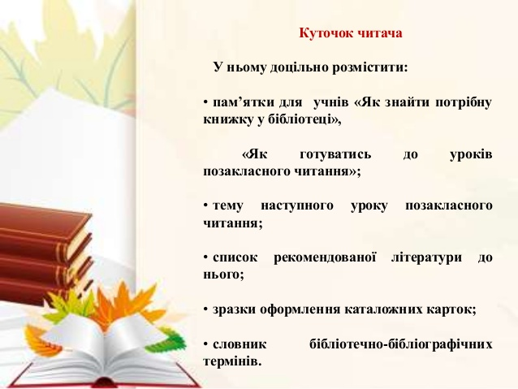

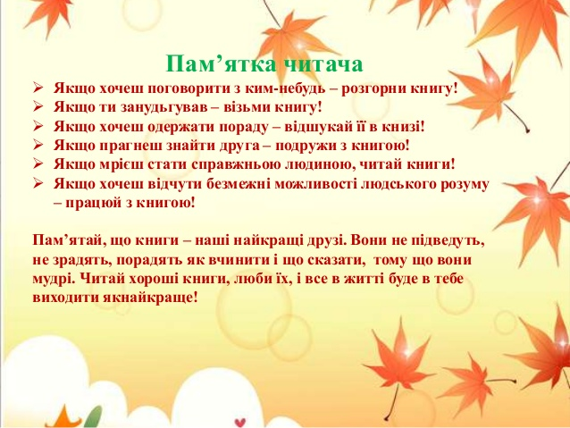

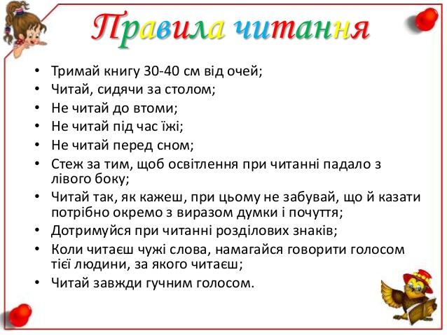**ЯК ЧИТАТИ КНИГУ**

1. Читати треба уважно, вдумливо.
2. Спочатку подивись на титульну сторінку книги.  Ти дізнаєшся прізвище автора, назву книги, де і коли вона видана.
3. Пояснення невідомих слів знайди у словнику, енциклопедії.
4. Щоб краще розуміти книгу – читай передмову. Вона розповість про автора і його книгу, дасть поради, на що звернути особливу увагу.
5. Не пропускай у книзі описів природи, описи інтер’єру, що оточують героїв. Вони допоможуть краще зрозуміти характер героя, хід подій.



**ЯК ЧИТАТИ ГАЗЕТУ**

1. Читай газети щодня. Вони допоможуть тобі дізнатися про найважливіші події, що    відбуваються в світі, про життя і справи твоїх ровесників, які живуть у нашій країні та  за кордоном.
2. Починай читання газети з перегляду заголовків усіх статей. Це допоможе тобі  вибрати потрібний важливий і цікавий для тебе матеріал.
3. Читай кожну статтю уважно, визначаючи, що головне в ній і чого вона вчить.
4. Звертай увагу на незрозумілі слова, їх пояснення знайдеш у словнику.
5. Візьми книгу про те, що особливо зацікавило тебе при читанні газети.



**ПОРАДИ ЧИТАЧАМ-ШКОЛЯРАМ**

1. Носіть книги в папці або обгорнутими папером.
2. Вдома відведіть їм місце на книжковій полиці.
3. Читайте книги за чистим столом і з чистими руками. Не можна читати книжки під час вживання їжі.
4. Перегортайте сторінки книги за правий верхній куток.
5. Щоб не загубити місце в книзі, де ви закінчили читати, вставте закладку. Не можна закладати в книжку олівці.
6. Не перегинайте книгу під час читання.
7. Якщо книга порвалася – обов’язково підклейте її.
8. Прочитані книжки повертайте до бібліотеки. На них чекають інші читачі.

**ПАМ'ЯТКА ДЛЯ БАТЬКІВ**

**Ви хочете, щоб ваша дитина читала?**

**Врахуйте ці добрі поради і  ваші бажання здійсняться**

1. Прищеплюйте дітям інтерес до читання з раннього дитинства.

2. Купуючи книги, вибирайте яскраво оформлені та цікаві за змістом. Купуйте, по можливості, книги авторів, які полюбилися дитині, створіть особисту бібліотеку вашого сина чи дочки.

3. Систематично читайте самі. Це формує у дитини звичку бачити вдома книгу завжди.

4. Обговорюйте прочитану книгу в сім'ї, навіть якщо твір вам не сподобався.

5. Рекомендуйте дитині книги свого дитинства, діліться своїми дитячими враженнями від читання тієї чи іншої книги, зіставляйте ваші і її враження.

6. Деякі батьки вважають, що будь-яке читання корисно. Це помилкова думка. Потрібно захистити дитину від книг, призначених не для її віку.

7. Читання вголос допомагає розширити словниковий запас дітей, а також розвинути у них уміння слухати і зосереджувати увагу. Читання вголос зближує батьків і дітей. Читайте по черзі. Час читання - 40-45 хвилин.

8. Прищеплюйте навички дбайливого поводження з книгою.

9. Спробуйте разом з дитиною скласти власне закінчення твору. Перевагою таких історій є більш глибоке розуміння прочитаної книги.

10. Даруйте своїй дитині хороші книги з добрими і теплими побажаннями. Через роки це стане  світлим нагадуванням про рідний дім,  його традиції , дорогих і рідних людей.



**СЛОВО ДО БАТЬКІВ**

Епіграфом мого звернення нехай будуть слова великого Каменяра Івана Яковича Франка:

Книга - морська глибина:

Хто в них пірне аж до дна,

Той, хоч і труду мав досить,

Дивнії перли виносить.

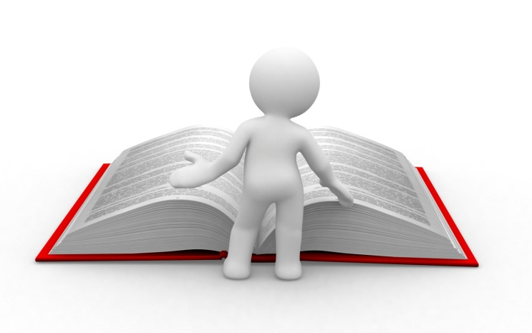

***Як перетворити читання на захоплення?***

***Деякі поради батькам***:

* Частіше ходіть до бібліотеки;
* Передплатіть хороший дитячий журнал;
* Більше читайте дитині;
* Подавайте власний приклад, нехай дитина частіше бачить, як ви самі читаєте книгу, газету чи журнал;
* Даруйте книжки;
* Відведіть дитині полицю для найулюбленіших видань;
* Беріть книжку в подорож. Від цього вона стане ще цікавішою.
* Не уникайте всіх «чому?», «що?», «коли?»;
* Не залишайте нічого не з’ясованим;
* Читайте в будь-який час, коли вам зручно.

Побажання

Батьки виховують дітей особистим прикладом. Тому:

* вдома повинні бути власні книги й у дорослих, і у дітей;
* збирайте не рідкісні книги, а потрібні, необхідні, цікаві Вам і Вашим дітям.

Вдумайтеся у ці слова:

«На землі існує три головні цінності, три чуда: хліб, щоб народ завжди був здоровий і сильний; жінка, щоб не обривалася нитка життя; книга, щоб не обривався зв'язок часів.»

Було б надзвичайно добре, щоб одне з чудес — книга, зайняла в кожній родині чільне місце.

***Поради батькам***

Давайте задумаємося, як зробити книжку другом дітей і своїм помічником у вихованні. Це довга й копітка справа, отже, щоб досягти успіху, доведеться діяти терпляче і вдумливо.

З чого почати? Найперше, ознайомитися зі змістом багатьох дитячих книжок. Це допоможе краще зрозуміти дитячий світ, порівняти свою дитину з ровесниками.

Книжки для молодших школярів купують, як правило, дорослі. Раджу перш ніж придбати дитині книжку, перегляньте її самі, прочитайте анотацію або звернення до книги. Цей перегляд допоможе одразу визначити, про що книжка, кому вона адресована, як оформлена.

Якщо дитина починає щойно читати, намагайтеся купувати тоненькі книжки з великими малюнками.

Виховуючи в дитині читача, дбайте, щоб змалку в неї створювався читацький досвід.

Добираючи книжки дітям, треба добре знати дитячу літературу, її виховні можливості.

Отже:

* частіше ходіть до бібліотеки;
* передплатіть хороший дитячий журнал;
* більше читайте дитині;
* подавайте власний приклад, нехай дитина частіше бачить, як ви самі читаєте книжку, газе­ту чи журнал;
* даруйте книжки;
* відведіть дитині полицю чи шухляду для найулюбленіших видань;
* беріть книжку в подорож. Від цього вона ста­не ще цікавішою;
* не уникайте всіх «чому?», «що?», «коли?»;
* не залишайте нічого нез'ясованим;
* читайте в будь-який час, коли вам зручно.

***Анкета для батьків***

* 1. Чи маєте ви домашню бібліотеку? Чи велика вона?
  2. Чи активно читає книгу вдома дитина?
  3. Яким книгам вона надає перевагу?
  4. Де ваша дитина бере книги для читання?
  5. Чи обговорюєте ви з дитиною прочитану книгу?
  6. Чи дозволяєте ви своїй дитині читати книгу не за віком?
  7. Як ви вважаєте, хто повинен виховувати у дитини любов до книги: ви, учитель чи бібліотекар?
* Якщо хочеш поговорити з кимось – відкрий книгу.
* Якщо ти занудьгував - візьми книгу.
* Якщо хочеш одержати пораду - відшукай її в книзі.
* Якщо мрієш знайти друга - подружи з книгою.
* Якщо мрієш стати справжньою людиною - читай книги.
* Якщо хочеш відчути безмежні можливості людського розуму - працюй із книгою.

***Рекомендації читачеві:***

1. Завжди пов’язуй прочитане із набутим запасом знань.
2. Читай систематично, серйозно, повільно і вдумливо.
3. Намагайся розвивати в собі довільну уяву.
4. Прилучай до процесу сприйняття художнього твору свої почуття.
5. Читай з олівцем у руках.
6. Перевіряй прочитане в житті.
7. Читай колективно, разом з однокласниками та членами родини.

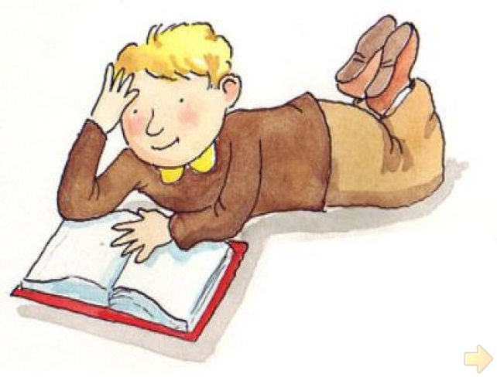

***Анкета для виявлення сформованості читацьких інтересів учнів***

1. Чи є у тебе улюблена книжка? Хто її автор? Яка її назва?
2. Про що найбільше любиш читати?
3. Чи є у тебе улюблені письменники?
4. Хто може допомогти тобі у виборі гарної книжки?
5. На що треба звертати увагу, добираючи по­трібну книжку?
6. Чи приносить вам особисте задоволення чи­тання книг?
7. 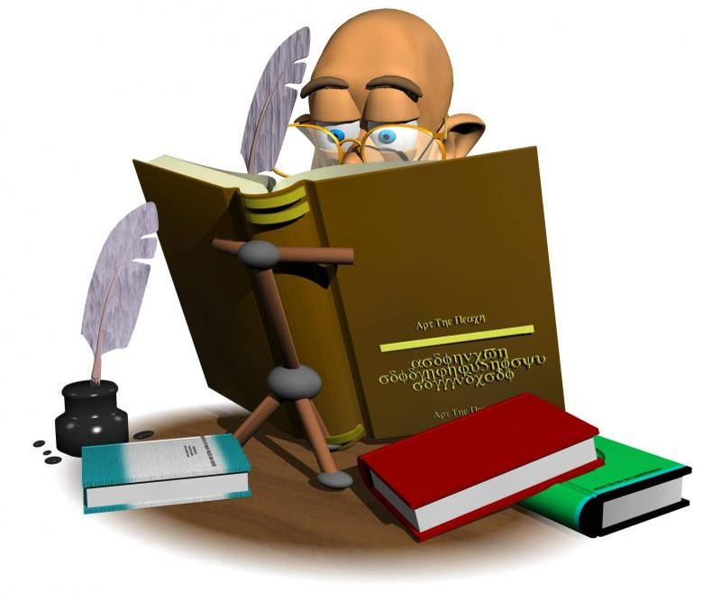Де ви берете книги для читання?



***Правила користування книгою***

Книжки - як люди: народжуються, живуть, старіють. Як люди, можуть хворіти. Але будь- яку хворобу легше попередити, ніж вилікувати. Тому варто дотримуватися таких правил корис¬тування книгою:

* бери книгу чистими руками;
* сторінки перегортай за верхній куток;
* не читай під час їди;
* не клади в книгу ручок, олівців та інших товстих предметів - від цього рветься палітурка книги;
* не перегинай книжку, не загинай сторінок;
* зроби закладки для книг і користуйся ними;
* не виривай сторінок та ілюстрацій;
* не малюй і не пиши в книзі;
* дома відведи книгам окреме місце.

***Правила гігієни читання***

1. Не можна читати лежачи.
2. Не можна читати, коли погане освітлення.
3. Промені світла повинні падати на книгу зліва або зверху.
4. Книгу тримати не ближче ніж 30 см. від очей.
5. Не можна читати книгу і дивитися телевізор одночасно: це може призвести до перенапру­ження очей.
6. Кожну годину потрібно давати очам відпочи­ти 10-15 хвилин.

***Види робіт над текстом***

1. Читання всього тексту (за завданням учителя).
2. Читання, поділ на частини, складання плану.
3. Читання за готовим планом.
4. Читання і переказ.
5. Читання учнем нового тексту (завдання да­ється додому).
6. Читання (учні прибирають речення чи слово, які можна опустити). Підготовка до стислого переказу.
7. Читання ланцюжком по реченню, абзацу.
8. Читання в парах один одному.
9. Читання в півголосу.
10. Читання, знаходження уривків до малюнків чи ілюстрацій.
11. Читання Відповідь на питання.
12. Знаходження в тексті уривка, який допомо­же відповісти на питання.
13. Читання найкращого місця твору.
14. Знаходження всього речення за даним по­чатком чи кінцем (можна замінити логічно за­кінченим уривком ).
15. (Для учнів, у яких темп читання нижчий за норму). Читання «вище норми» (це домашнє завдання, коли учень шляхом вправ набирає ще 10—15 слів до своєї швидкості читання).
16. Читання уривка, до якого можна підібрати прислів'я чи приказку.
17. Читання та знаходження речення чи урив­ка, в якому відображено головну ідею чи думку твору.
18. Читання казки, встановлення, що є реаль­ним, а що фантастичним.
19. Читання та знаходження речень, які стали прислів'ями та приказками (для байки).
20. Читання та складання сценарію (для п'єси) коротко.
21. Читання та підбір звукового оформлення «діафільму» (за малюнками чи фотоматеріа­лами ).
22. Бесіда з супроводженням вибіркового читан­ня тексту.
23. Знаходження в тексті 3—7 висновків.
24. Висловлювання своїх міркувань про прослу­хане після читання вчителем чи учнем.
25. Читання уривка, який показує, чим сподо­бався твір, що більше запам'яталось.
26. Встановлення шляхом перечитування при- чинно-наслідкових зв'язків.
27. Читання за ролями.
28. Читання, переказ прочитаного за допомогою жестів, міміки.
29. «Жвавий малюнок» (один учень читає, інші мімікою обличчя реагують на почуте).
30. Знаходження уривка, який може читати ця людина.
31. Знаходження уривка, який можна прочита­ти з презирством, проханням, насмішкою, радіс­тю, сумно, весело тощо.
32. Знаходження в тексті (найчастіше віршах) і виразне читання речень із різними розділовими знаками (! ? ...).
33. Конкурсне читання віршів (на уроках позакласного читання при вивченні творчості пое­тів). Журі вибирається із учнів-переможців по­переднього конкурсу.
34. Знаходження і читання слів з логічним на­голосом.
35. Знаходження і читання образних слів чи описів.
36. Читання речень швидко, повільно, голосно, тихо.
37. Читання віршів, розстановка пауз.
38. Підготовка і виразне читання уривка твору за власним вибором.
39. Хто швидше знайде в тексті (реченні) слова на вивчене правило з мови.
40. Знаходження в тексті (абзаці) самого довго­го слова.
41. Знаходження слів, які складаються з двох, трьох і більше основ.
42. Знаходження в тексті і читання сполучень:

а) іменник + прийменник;

б) іменник + дієслово;

в) займенник + дієслово (при характеристиці героїв, описах).

1. Читання з поміткою незнайомих слів.
2. Знаходження і читання слів та виразів, за до­помогою яких можна намалювати усний портрет.
3. Знаходження і читання в тексті слів, близь­ких за значенням до поданих (слова на дошці).
4. Словникова робота. Читання слів-виносок.
5. Знаходження і читання слів, виразів, ци­тат, які можна використовувати для написання твору.
6. Читання і виписування слів у словник з по­даної теми.

***Як готуватися до усного виступу***

1. Подумайте, з якою метою ви будете говорити.
2. Визначте тему, основну думку, тон вашого виступу (урочистий, спокійний, обурений і т.д.).
3. Підберіть потрібний матеріал.
4. Вирішіть, який тип мовлення переважатиме у вашому виступі (роздум, опис, розповідь...).
5. Визначте можливий стиль вашого виступу.
6. Складіть план.
7. Зробіть пробний виступ перед дзеркалом, слід­куючи за тоном, логічним наголосом, темпом мови, гучністю голосу, жестами і мімікою.
8. Попросіть кого-небудь із ваших друзів послухати вас, врахуйте їхні зауваження.
9. Використайте магнітофон: прослуховування запису допоможе вам вдосконалити виступ.

***Як підготуватися до виразного читання тексту***

* 1. Уважно прочитайте текст, уявіть собі те, про що в ньому йдеться.
  2. Визначте тему, основну думку, основний тон висловлювання.
  3. Подумайте, з якою метою ви читатимете цей текст, у чому будете переконувати своїх слухачів.
  4. Підкресліть найважливіші у змісті слова, тобто логічно наголошені.
  5. Визначте паузи.
  6. Продумайте, як ви можете використати інші засоби виразності усного мовлення: темп мови, гучність голосу і т.д.

***Як скласти план тексту***

* + 1. Прочитайте текст, з'ясуйте значення незрозумілих слів.
    2. Визначте тему і основну думку.
    3. Поділіть текст на смислові частини, дайте їм заголовки.
    4. Напишіть чернетку плану. Порівняйте його з текстом. Простежте, чи все головне знайшло відображення у плані, чи зв'язані пункти плану за змістом, чи відображають вони тему і головну думку тексту.
    5. Перевірте, чи можна за цим планом переказати текст.
    6. Охайно перепишіть удосконалений варіант плану.

***Як вести щоденник читання***

* + - 1. Прочитавши книгу, подумай над її змістом і як слід розберися у ній.
      2. Запиши у щоденнику автора, назву книги.
      3. Коротко напиши, про що говорися у ній, хто головний герой.
      4. Напиши, хто з дійових осіб тобі найбільше сподобався і чому.
      5. Чого вчить ця книга?

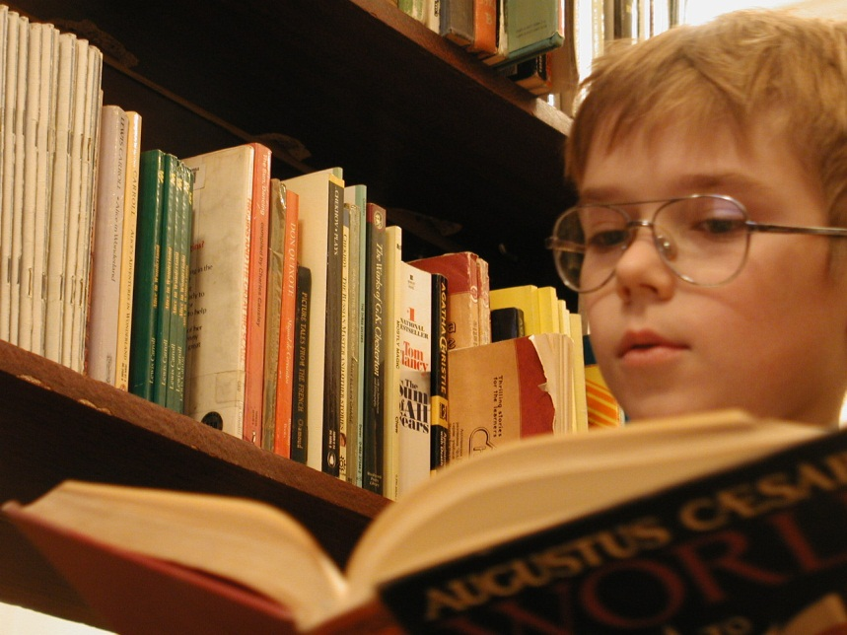

***Як читати книгу***

* + - * 1. Читати треба уважно, вдумливо.
        2. Спочатку подивися титульну сторінку книги. Ти дізнаєшся прізвище автора, назву книги, де і коли вона видана.
        3. Пояснення невідомих слів знайди у словнику, енциклопедії.
        4. Щоб краще розуміти книгу - читай передмову. Вона розповість багато про автора і його книгу, порадить, як читати.
        5. ******Не пропускай у книзі описів природи, описи інтер'єру, що оточують героїв. Вони допоможуть краще зрозуміти характер героя, хід подій.

***Як писати відгук про прочитану книгу***

Відгук — це ваша власна думка про зміст книги, оцінка її позитивних і негативних якостей.

1. Обов'язково вкажіть автора і назву книги.
2. Тема і основна думка твору.
3. Де і коли відбуваються зображені у ньому події.
4. Запишіть, які епізоди викликали у вас найсильніші враження.
5. Вкажіть, що сподобалося, а що ні і чому.
6. Напишіть про героїв книги, їхні вчинки, цікаві випадки.
7. Зверніть увагу на мову твору, оформлення книги.
8. Вкажіть, чим збагатив вас твір, над якими питаннями змусив задуматися, чи допомогли вам під час читання ілюстрації.
9. Виберіть форму вашого відгуку (лист до товариша, до автора твору, лист у видавництво, стаття у стінгазету).
10. Визначте стиль вашого відгуку.
11. Подбайте, щоб у заголовку було виражено основну думку.

***Пам'ятка «Учись читати правильно»***

Стеж, щоб очі рухалися по рядку.

При читанні будь уважним до кожного слова.

Намагайся зрозуміти те, про що читаєш.

При читанні дотримуйся правил вимови.

Намагайся не повертатися до читання вже прочитаного слова, якщо зрозумів його.

Читай щоденно мовчки і вголос.

**

***Пам'ятка «Учись читати виразно»***

Ніколи не читай поспіхом!

1. Виразно читати — це значить:

* розуміти те, про що (про кого) читаєш (правильно передавати головну думку твору, розуміти образи, поведінку героїв тощо)-,
* демонструвати гарну і чітку дикцію, правильну вимову звуків, їхніх сполучень, словосполучень;
* уміти дотримуватися пауз і логічних наголосів, які передають задум автора;
* уміти дотримуватися інтонації питання, ствердження, заперечення, спонукання, а також надавати голосу потрібного емоційного забарв­лення — радості, суму, тривоги, збентеження, іронії, жарту тощо.
  1. Перечитай текст уважно. Визнач зміст, думки, почуття, нас.рій, переживання героїв твору, автора.

Визнач своє ставлення до події, героїв, опису картин природи.

* 1. Подумки уяви собі їх.
  2. Визнач, що ти повідомлятимеш при читанні слухачам, що вони повинні зрозуміти (яке твоє завдання при читанні).
  3. Вибери відповідно до завдання читання інтонаційні засоби: тон, темп, розстав паузи, наголоси.
  4. Прочитай текст уголос для себе. Перевір ще раз, чи погоджуєшся з тим, про що (кого) читаєш. Пам'ятай, що ти читаєш текст перед слухачами і спілкуєшся з ними.
  5. Прочитай текст виразно. Використовуй такі умовні позначки:
* логічний наголос;
* паузи: і — мала; І — велика; II — дуже велика;

— темп:

з. — звичайний, природний; ш. — швидкий; прш. — пришвидшений; п. — помірний; пв. — повільний; уп. — уповільнений.

***Робота над текстом художнього твору***

1. Прочитай вголос чи мовчки текст твору і визнач, про що (про кого) у ньому йдеться.
2. З'ясуй, чи всі слова і вислови ти розумієш.
3. Назви персонажів (образи, ситуації, явища...), які зображені у творі, та їхні характерні ознаки.
4. Поміркуй, якою тобі уявляється поведінка персонажів, як ти її розумієш і чому саме так.
5. Порівняй, зістав, оціни поведінку героїв (ситуації, події, картини природи) і зроби відповідний висновок.
6. Визнач, що найбільше тебе схвилювало, стривожило, засмутило, порадувало... Вислови своє ставлення до описуваного у тексті (що схвалюєш, що засуджуєш).
7. Визнач, як пов'язані між собою описані події, явища, вчинки.
8. Визнач основну думку твору. Якими словами висловив її автор?
9. Підтверджуй свої міркування словами тексту.

***Щоденник подвійних нотаток***

Ця методика допомагає читачам тісніше повязати матеріал тексту з їхнім власним досвідом та допитливістю. Зошит ділиться на дві колонки. У першу записуються фрази, що найбільше вразили у творі, який опрацьовує учень, у другу- власні міркування щодо кожного окремо узятого фрагмента тексту.

|  |  |
| --- | --- |
| Фраза з тексту | Мої міркування |
| 1. | 2. |



**Література**

1. Бандура Р.М. Вивчення елементів теорії літератури в 5-7 класах – К.: Рад. школа, 1981. – 129 с.
2. Білецький Д.М. Позакласна і позашкільна робота з літератури – К.: Рад. школа, 1970. – 224 с.
3. Захарчук Д.В. Ігри з літератури. – К.: Рад школа, 1970. – 224 с.
4. Капська А.Й. Як навчити учнів виразно читати. – К.: Рад школа, 1980 . – 120 с.
5. Мірошниченко Л.Ф. Методика викладання літератури в середніх навчальних закладах. – К.: Ленвіт, 2000. – 240 с.
6. Ісаєва О.О. Організація та розвиток читацької діяльності школярів. – К.: Ленвіт, 2000. – 183 с.
7. Пасічник Є.А. Методика викладання української літератури в середніх закладах. – К.: Ленвіт, 2000. – 384 с.
8. Іонін Г. Шкільне літературознавство// Українська мова та література. — 2004. — №35. — С 4—8
9. Наукові основи методики літератури: Навчально-методичний посібник / За ред. Н. Й. Волошиної. т- К
10. Слижук О. А. Методика організації читацької діяльності старшокласників у системі навчальних ситуацій у процесі вивчення епічних творів: Дис... канд. пед. наук: 13.00.02. — Запоріжжя, 2003. — 199с.

Нововасилівська загальноосвітня школа І-ІІІ ступенів

Снігурівської районної ради

(с. Нововасилівка, вул. Центральна 17)

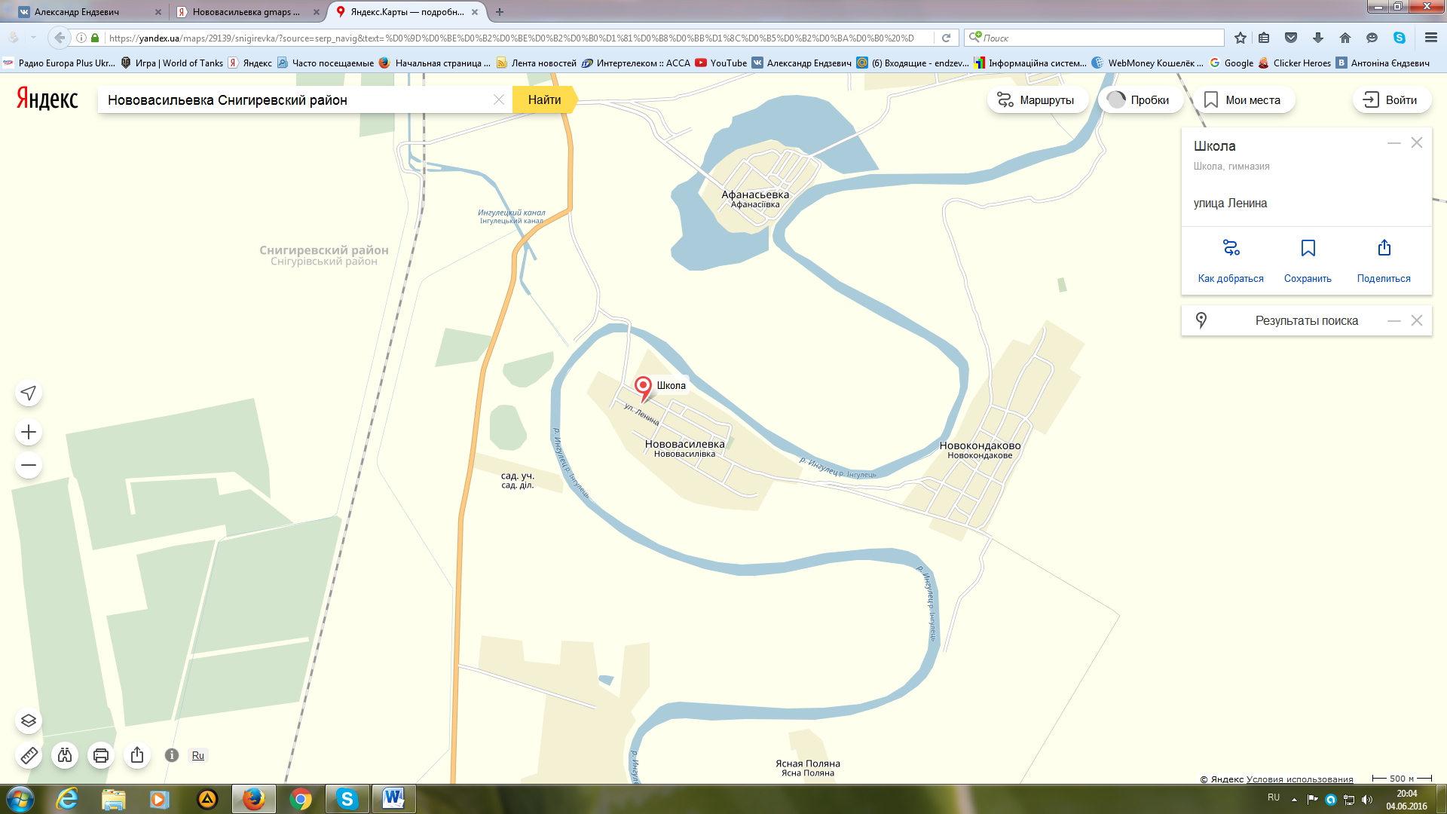

Вчитель-методист Єндзевич А.В.



**Тел.:** +380955766157

+380960642912

**e-mail:** aendzevich@gmail.com